中山市冠泰家具制造有限公司

自行监测方案

（20200916）

2020年9月16日

一、企业基本情况

企业名称：中山市冠泰家具制造有限公司

法人代表：麦其润

所属行业：C2110木质家具制造

生产周期：连续

地址：中山市南区西环三路28号（厂房一）、F幢厂房（一、二层）

联系人：张云华

联系电话：13702527056

电子邮箱：1837055734@qq.com

产品规模、生产工艺及产排污情况

产品规模：办公台2万套。

主要生产设备：开料机4台、推拉锯2台、砂带机1台、砂光机1台、打磨床1台、平锯2台、钻孔机1台、带锯机2台、开槽机1台、雕镂机1台、立刨机3台、开边机1台、排孔机1台、封边机1台、压胶机3台、喷漆水帘柜5台、喷枪10把、喷漆房5个。

生产工艺：

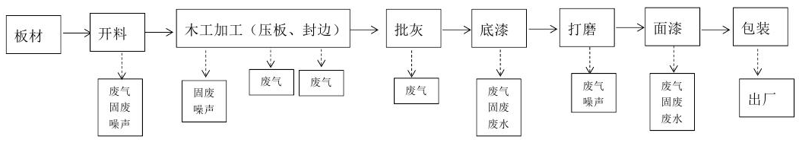

生产工艺流程图

二、产排污情况

公司设置；1个工业废气排放口（喷漆废气排放口：FQ-010071（DA001））

**(一)废水处理及排放情况**

废水污染源：1、生产废水2、生活污水

1、生产废水

本公司生产喷漆废水产生量约182.4吨/年，喷漆水池废水采取集中收集后委托中山市中丽环境服务有限公司转移处理。

2、生活污水

本公司生活污水产生量为5.625吨/日，生活污水经三级化粪池预处理后排入石岐河。

**（二）废气处理及排放情况（**附废气处理流程图）

废气污染源：1、喷漆废气

1、喷漆废气

产生的主要污染物为：挥发性有机物、苯、甲苯+二甲苯、非甲烷总烃、甲苯、二甲苯，通过活性炭吸附处理后经排气筒高空排放。

喷漆房

喷漆房

活性炭吸附装置

喷淋装置及隔水器

集气管

喷漆房

喷漆房

高空排放

离心风机

喷漆房

喷漆废气治理流程图

三、监测内容

**（一）监测点位布设**

全公司污染源监测点位、监测因子及监测频次见表1。

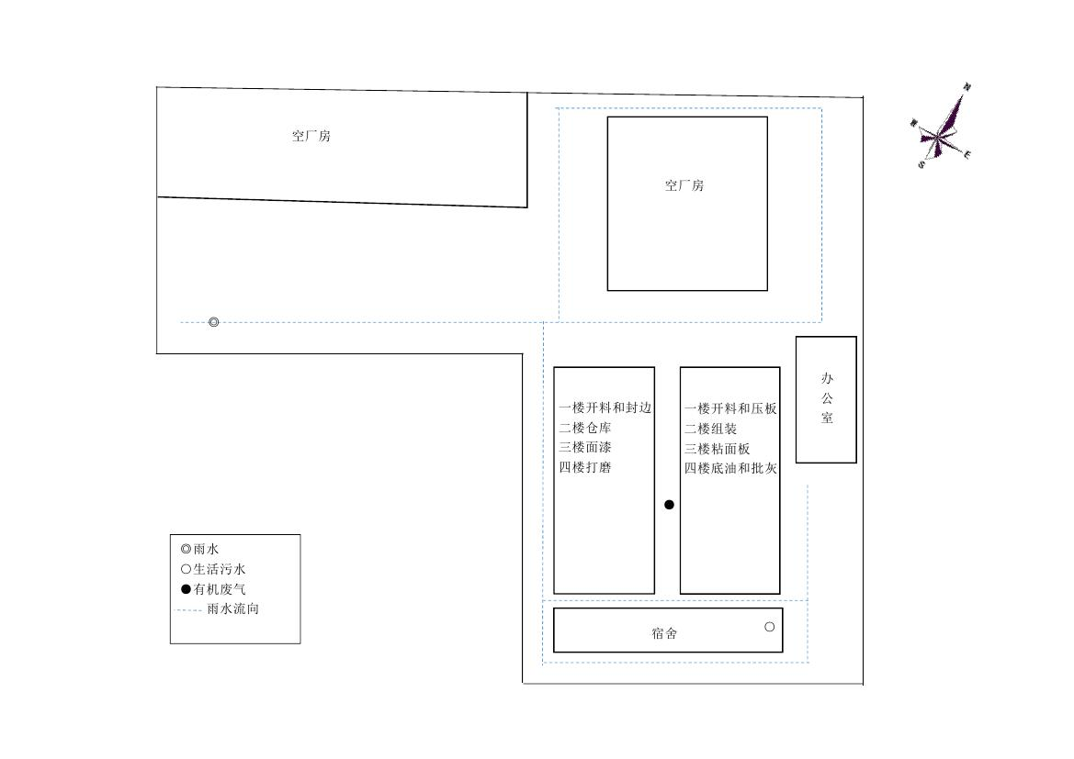

公司平面布置图

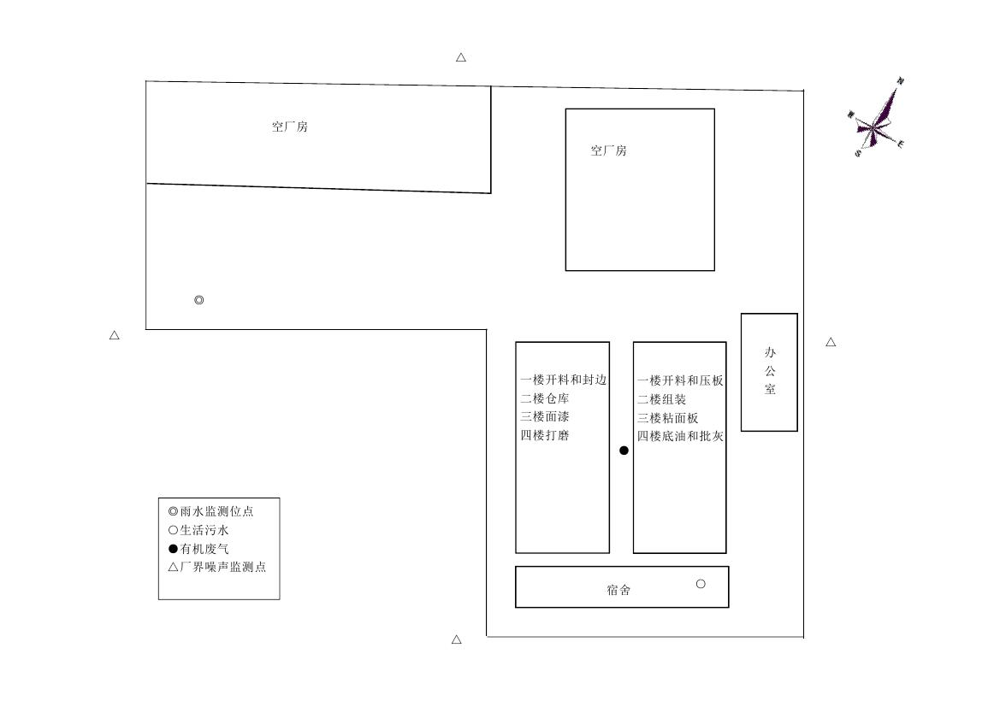

监测点位分布图

表1  全厂污染源点位布设

| **污染源类型** | **序号** | **排污口编号** | **排污口类型** | **排污口位置**  **(经纬度)** | **检测位置分布** | **监测**  **因子** | **样品**  **个数** | **监测**  **方式** | **监测**  **频次** | **备注** |
| --- | --- | --- | --- | --- | --- | --- | --- | --- | --- | --- |
| 废气 | 1# | FQ-09090  (DA001)  采样孔个数：1个，采样点个数：1个 | 有机废气排放口（一般排放口） | 113度18分42.95秒  22度28分42.89秒 | 烟囱高度：15米 监测孔距地面:12米 | 挥发性有机物、苯、甲苯+二甲苯、非甲烷总烃、甲苯、二甲苯 | 非连续采样 每次采集3个样，非甲烷总烃4个。 | ② | 每半年1次 | 重点管理 |
| 无组织 | 2 | 上风向 | 厂界 | / | / | 挥发性有机物、颗粒物、苯、甲苯、二甲苯、非甲烷总烃 | 颗粒物1个，苯、甲苯、二甲苯、挥发性有机物3个，非甲烷总烃4个。 | ② | 每半年1次 | 重点管理 |
| 3 | 下风向 | 厂界 | / | / | 挥发性有机物、颗粒物、苯、甲苯、二甲苯、非甲烷总烃 | ② | 每半年1次 | 重点管理 |
| 4 | 下风向 | 厂界 | / | / | 挥发性有机物、颗粒物、苯、甲苯、二甲苯、非甲烷总烃 | ② | 每半年1次 | 重点管理 |
| 5 | 下风向 | 厂界 | / | / | 挥发性有机物、颗粒物、苯、甲苯、二甲苯、非甲烷总烃 | ② | 每半年1次 | 重点管理 |
| 废水 | 6 | YS001  (DW002) | 雨水排放口 | 113度18分38.70秒  22度28分41.88秒 | / | 化学需氧量、流量 | / | ② | 每日一次(雨水排放口有流动水排放时按日监测) | 重点管理 |
| 噪声 | 7 | 厂界东南面边界外1米 | / | 113度18分41.65秒  22度28分42.22秒 | / | 等效连续A声级 | / | ② | 每季度昼间一次 | 重点管理 |
| 8 | 厂界西南面边界外1米 | / | 113度18分38.69秒  22度 28分41.83秒 | / | 等效连续A声级 | / | ② |
| 9 | 厂界西北面边界外1米 | / | 113度18分38.66秒  22度28分44.18秒 | / | 等效连续A声级 | / | ② |
| 10 | 厂界东北面边界外1米 | / | 113度18分42.75秒  22度28分44.75秒 | / | 等效连续A声级 | / | ② |

注：（1）监测方式是指①“自动监测”、②“手工监测”、③“手工监测与自动监测相结合

**（二）监测时间及工况记录**

记录每次开展自行监测的时间，以及开展自行监测时的生产工况。

**（三）监测分析方法、依据和仪器**

废水、废气以及噪声将委托有资质的检测机构代为开展检测，监测分析方法、依据及仪器见表2。

表2  监测分析方法、依据和仪器

| **监测因子** | | **监测分析方法** | **方法来源依据** | **检出限** | **监测仪器名称** | **采样方法** | **保存方法** |
| --- | --- | --- | --- | --- | --- | --- | --- |
| 有组织废气 | 非甲烷总烃 | 固定污染源废气 总烃、甲烷和非甲烷总烃的测定气相色谱法HJ38-2017 | 排污许可证 | 0.07mg/m³ | 气相色谱仪 | GB/T 16157-1996  HJ 38-2017 | 样品常温避光保存，采样后尽快完成分析。玻璃注射器保存的样品，放置时间不超过8h；气袋保存的样品，放置时间不超过48h，如仅测定甲烷，应在7d内完成。 |
| 挥发性有机物 | 家具制造行业挥发性有机化合物排放标准 DB44/814-2010附录D | 排污许可证 | 0.0005mg/m³ | 气相色谱仪 | GB/T 16157-1996 | / |
| 苯 | 环境空气 苯系物的测定 活性炭吸附/二硫化碳解吸-气相色谱法 HJ 584-2010 | 排污许可证 | 0.0015mg/m³ | 气相色谱仪 | GB/T 16157-1996  HJ584-2010 | 采集好的样品，立即用聚四氟乙烯帽将活性炭采样管的两端密封，避光密闭保存，室温下8h内测定。否则放入密闭容器中，保存于-20℃冰箱中，保存期限为1d。 |
| 甲苯+二甲苯 | 环境空气 苯系物的测定 活性炭吸附/二硫化碳解吸-气相色谱法 HJ 584-2010 | 排污许可证 | 0.0015mg/m³ | 气相色谱仪 | GB/T 16157-1996  HJ584-2010 |
| 无组织废气 | 颗粒物 | 环境空气 总悬浮颗粒物的测定 重量法（GB/T 15432-1995）及其修改单(生态环境部公告 2018年第31号） | 排污许可证 | 0.001mg/m³ | 电子天平 | HJ/T 55-2000 | / |
| 非甲烷总烃 | 环境空气 总烃、甲烷和非甲烷总烃的测定 直接进样-气相色谱法HJ604-2017 | 排污许可证 | 0.07mg/m3 | 气相色谱仪 | HJ/T55-2000  HJ604-2017 | 样品常温避光保存，采样后尽快完成分析。玻璃注射器保存的样品，放置时间不超过8h；气袋保存的样品，放置时间不超过48h，如仅测定甲烷，应在7d内完成。 |
| 挥发性有机物 | 家具制造行业挥发性有机化合物排放标准 DB44/814-2010附录D | 排污许可证 | 0.0005mg/m3 | 气相色谱仪 | HJ/T55-2000 | / |
| 苯 | 环境空气 苯系物的测定 活性炭吸附/二硫化碳解吸-气相色谱法 HJ 584-2010 | 排污许可证 | 0.0015  mg/m3 | 气相色谱仪 | HJ/T55-2000  HJ584-2010 | 采集好的样品，立即用聚四氟乙烯帽将活性炭采样管的两端密封，避光密闭保存，室温下8h内测定。否则放入密闭容器中，保存于-20℃冰箱中，保存期限为1d。 |
| 甲苯 | 环境空气 苯系物的测定 活性炭吸附/二硫化碳解吸-气相色谱法 HJ 584-2010 | 排污许可证 | 0.0015  mg/m3 | 气相色谱仪 | HJ/T55-2000  HJ584-2010 |
| 二甲苯 | 环境空气 苯系物的测定 活性炭吸附/二硫化碳解吸-气相色谱法 HJ 584-2010 | 排污许可证 | 0.0015  mg/m3 | 气相色谱仪 | HJ/T55-2000  HJ584-2010 |
| 废水 | 化学需氧量 | 水质 化学需氧量的测定 重铬酸盐法 HJ 828-2017 | 排污许可证 | 4mg/L | 滴定管 | HJ 91.1-2019  HJ 828-2017 | 采集水样的体积不得少于100ml，并置于玻璃瓶中，尽快分析。如不能立即分析，应加入硫酸至pH＜2，置于4℃下保存，保存时间不超过5d。 |
| 流量 | / | / | / | 流量计 | / | / |
| 噪声 | 等效连续A声级 | 工业企业厂界环境噪声排放标准GB 12348-2008 | 环评及批复 | 30dB（A） | 声级计 | GB 12348-2008 | / |

**（四）监测质量保证与质量控制**

公司自行监测委托有资质的检测机构代为开展，我公司负责对其资质进行确认。

四、执行标准

各污染因子排放标准限值见下表。

表3  各污染因子排放标准限值

|  |  |  |  |  |  |
| --- | --- | --- | --- | --- | --- |
| **污染物类别** | **监测点位** | **污染因子** | **执行标准** | **标准限值** | |
| 废气 | 有机废气排放口 | 非甲烷总烃 | 《大气污染物排放限值》（DB44/ 27—2001） | 120mg/m³ | 8.4kg/h |
| 挥发性有机物 | 《家具制造行业挥发性有机化合物排放标准》（DB44/814-2010） | 30mg/m³ | 2.9kg/h |
| 苯 | 1.0mg/m³ | 0.4kg/h |
| 甲苯+二甲苯 | 20mg/m³ | 1.0kg/h |
| 甲苯 | / | / |
| 二甲苯 | / | / |
| 无组织废气 | 厂界 | 颗粒物 | 《大气污染物排放限值》（DB44/ 27—2001） | 1.0mg/m³ | /kg/h |
| 非甲烷总烃 | 4.0mg/m³ | /kg/h |
| 挥发性有机物 | 《家具制造行业挥发性有机化合物排放标准》（DB44/814-2010） | 2.0mg/m³ | /kg/h |
| 苯 | 0.1mg/m³ | /kg/h |
| 甲苯 | 0.6mg/m³ | /kg/h |
| 二甲苯 | 0.2mg/m³ | /kg/h |
| 废水 | 雨水 | 化学需氧量 | / | mg/L | |
| 厂界噪声 | 厂界东南面边界外1米 | 等效连续A声级 | GB12348-2008 | 昼间65dB(A) | |
| 厂界西南面边界外1米 | 等效连续A声级 | GB12348-2008 | 昼间65dB(A) | |
| 厂界西北面边界外1米 | 等效连续A声级 | GB12348-2008 | 昼间65dB(A) | |
| 厂界东北面边界外1米 | 等效连续A声级 | GB12348-2008 | 昼间65dB(A) | |

五、监测结果的公开

**（一）监测结果的公开时限**

1.企业基础信息随监测数据一并公开。

2.在线监测污染因子采用在线连续监测和手动监测相结合，公布在线仪表数据时，采用实时公报的方式，监测数据自动上传；在线监测设备故障时启动手工监测，手工监测结果在检测完成后次日公布。

3.其余手工监测的污染因子在收到检测报告后次日完成公布。

**（二）监测结果的公开方式**

全国污染源监测信息管理与共享平台

(https://wryjc.cnemc.cn/)

广东省排污单位自行监测信息公开平台

(https://wryjc.cnemc.cn/gkpt/mainZxjc/440000)

六、监测方案的实施

本监测方案于2020年9月16日开始执行。